Giải bài tập Unit 9 Getting started tiếng Anh 6 sách Kết nối tri thức giúp các em học tốt Tiếng Anh 6.

Giải bài tập Tiếng Anh 6 Unit 9 Getting Started
Hướng dẫn học Unit 9: Cities of the world nằm trong bộ tài liệu giải bài tập Tiếng Anh 6 Kết nối tri thức sẽ dịch nội dung bài nghe cùng gợi ý cách để hoàn thành các yêu cầu trong bài.

I. Listen and read
Mai: Tom, are these photos from your holidays?
Tom: Yes, they are. This is Sydney, a city in Australia.
Mai: What's it like?
Tom: It's exciting with a lot of beaches.
Mai: What a beautful place!
Tom: Yes, its beaches are very clean.
Mai: Wonderful. Oh, this is London. Isn't it raining? What bad weather!
Tom: Yes, it rains all the time. Can you see Big Ben?
Mai: Yeah... on the River Thames. It's a landmark of London.
Tom: It is. And this is Times Square in New York, crowded but interesting.
Mai: You're lucky to visit many places.
Tom: I am. What about you holidays?
Mai: Here are some photos of mine. This is...
Dịch
Mai: Tom, đây có phải là những bức ảnh chụp ngày nghỉ của bạn không?
Tom: Đúng vậy. Đây là Sydney, một thành phố ở Úc.
Mai: Nó như thế nào?
Tom: Rất thú vị với rất nhiều bãi biển.
Mai: Thật là một nơi tuyệt đẹp!
Tom: Đúng vậy, những bãi biển của nó rất sạch.
Mai: Tuyệt vời. Ồ, đây là London. Trời không mưa phải không? Trông thời tiết thật tệ!
Tom: Đúng vậy, trời mưa suốt. Bạn có thấy Big Ben không?
Mai: Ừ ... trên sông Thames. Đó là một địa danh của London.
Tom: Đúng vậy. Còn đây là Quảng trường Thời đại ở New York, đông đúc nhưng thú vị.
Mai: Bạn thật may mắn khi được đến thăm nhiều nơi.
Tom: Đúng vậy. Còn bạn thì sao?
Mai: Đây là một số hình ảnh của tôi. Đây là...
II. [anchor data-parent="1" id="anc1628654028053"]Write the name of the cities in the correct place[/anchor]
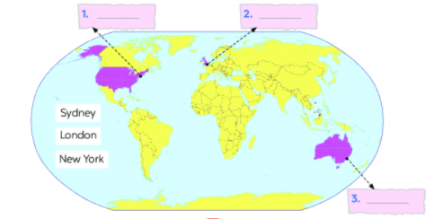
Answer
1. New York
2. London
3. Sydney

III. Read the conversation again and match the cities with the adjectives describing them
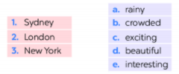
Answer
1. c, d
2. a
3. b, e

IV. Match the cities with their landmark
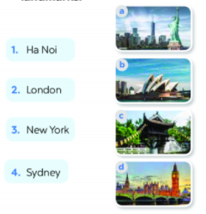
Answer
1. c
2. d
3. a
4.b

V. GAME: what the city is it?
Example:
A :What's & like?
B: It has beautful beaches.
C: Is it in Australia?
B: Yes, it is.
A': lt’s Sydney.
B: Right.
-/-
Giải bài tập Tiếng Anh 6 Unit 9: Cities of the world sách Kết nối tri thức do Đọc tài liệu tổng hợp, hi vọng sẽ giúp các em học tốt môn Tiếng Anh 6 thật thú vị và dễ dàng.

